**Информационные системы управления корпоративным контентом**

**Практическая работа №8**

**ФИО: Юнаков Илья Павлович**

**Группа: ИКБО-08-21**

**Дата предоставления в СДО: 10.04.2023**

**Задание 1.**

Был изменён скрипт и шаблон документа. В скрипт добавлен цикл для прохода таблиц.

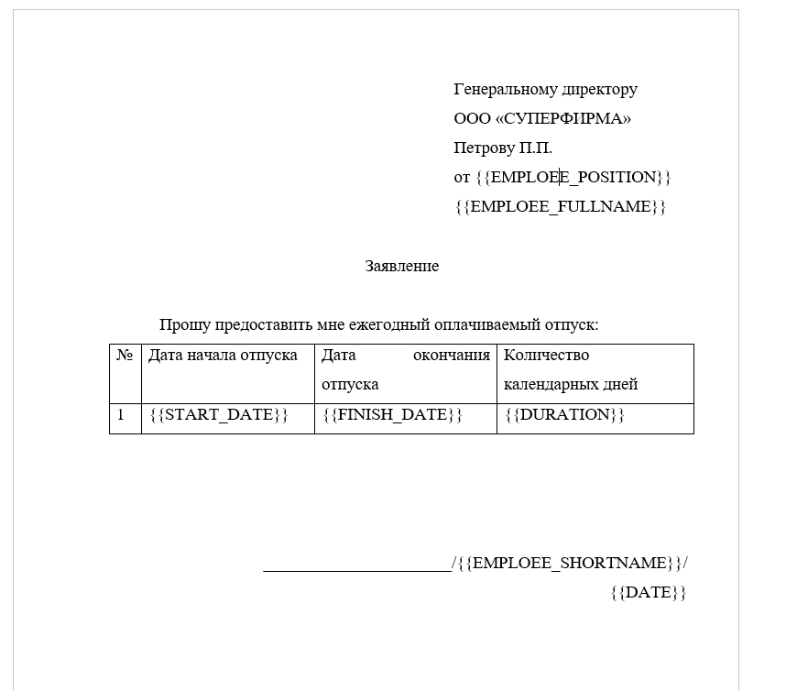

Рисунок 1 – Изменённый шаблон

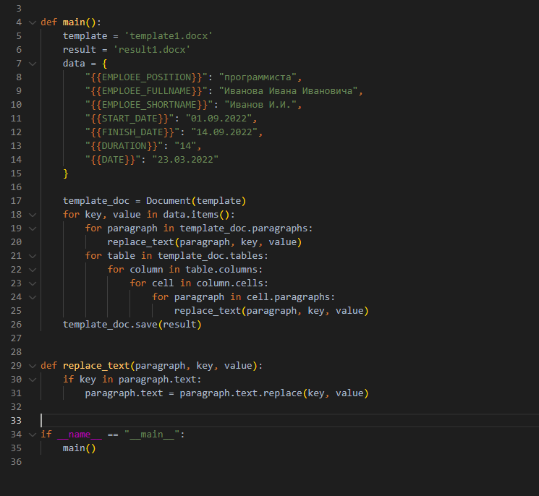

Рисунок 2 – Листинг кода для изменённого шаблона

**Задание 2.**

Скрипт был дополнен для чтения значений ключей из текстового документа построчно. Дата записывается средствами языка.

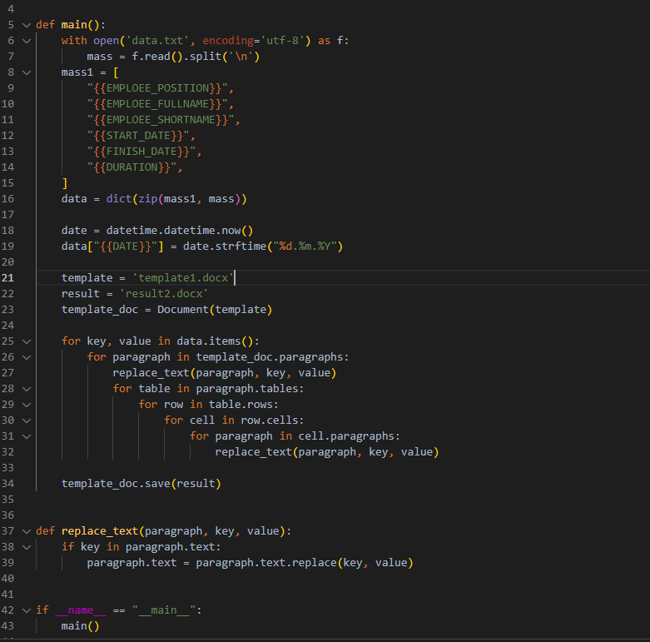

Рисунок 3 – Листинг кода, изменённого под задание 2

**Задание 3.**

Изменён скрипт для чтения как ключа, так и значения из файла.

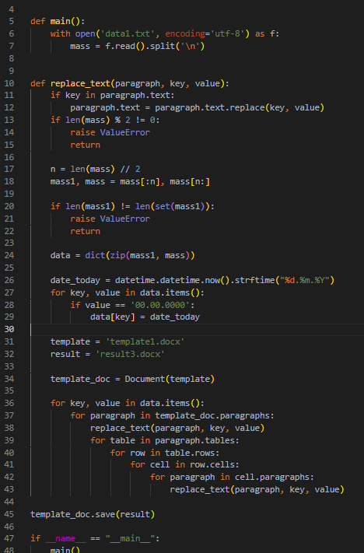

Рисунок 4 – Листинг кода для чтения из файла как ключа, так и значения

**Задание 4.**

В скрипт добавлено автоматическое определение передаваемого файла. Теперь он будет генерировать документ по стандартным ключам и значениям из файла или по ключам и значениями из файла.

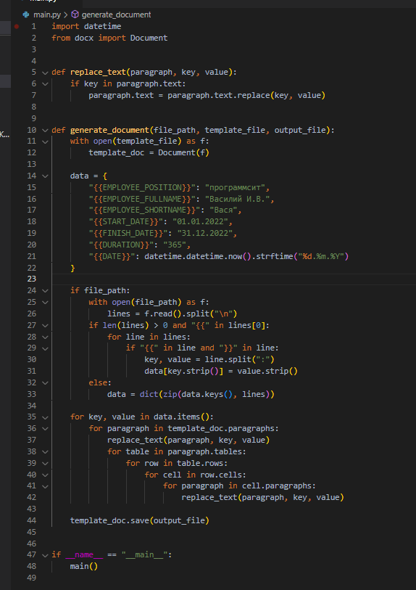

Рисунок 4 – Листинг кода, изменённый под требования задания 4